



Offre pour la création du site Internet
www.domain.com

David Roulet | Thomas Grossmann | Pedro Pinto
david.roulet@cpnv.ch | thomas.grossmann@cpnv.ch | pedro.pinto@cpnv.ch
Tél : +41 79 892 16 40

Sainte-Croix, le 6 septembre 2019

Introduction

Mon Entreprise
Nous sommes Raizle Corp. Une entre pris de programmation de pages web.
Nous avons déjà mis en places plus programmes dont une bataille naval jouable.
Nous avons de l’expérience dans le domaine et travaillons de manier professionnelle.

Votre projet
Nous allons mettre en place une page web de E-commerce avec plusieurs performances mis au point avec le client.
Elle sera munies d’un login avec e-mail avec un mots-de-passe qui proposera à chaque utilisateurs son propre profil avec des informations personnelles et modifiables.
Les produits seront facilement trouvables à l’aide de différentes méthodes mis en places (ruban, listes, offres, etc.)
Les produits seront facilement achetables et gérables grâce à l’interface très simple à prendre en main, à l’historique des achats et au panier pour afficher les produis que l’on a choisis.
Les payements seront sécurisés à l’aide de PayPal.

Contacts

Le prestataire | Le client
David Roulet  david.roulet@cpnv.ch  +41 79 892 16 40  De Lundi à Vendredi de 8h à 17h | Xavier Carrel  xavier.carrel@cpnv.ch

Notre proposition
Nous avons pensé à une solution convenable qu’on a adapté à la demande ainsi qu’à la marchandise vendue. Nous avons pris pour inspiration un ancien site fait pour un de nos clients qui propose des montres mais nous l’avons adapté. Tous d’abord il vient avec un système de login dans le but de faciliter la gestion des clients car avec ce système les commandes seront remplies automatiquement à l’aide du profil du client. Il n’aura donc qu’à choisir son produit à indiquer qu’il a un profil et le logiciel s’occupera de faire la prise d’information et le client n’auras qu’à payer. Les payements se feront par PayPal de maniéré sécurisée comme demandé. L’interface sera simpliste comme dans les maquettes proposées à la page 3.
Tous cella en vous proposant notre meilleure offre pour l’hébergement mensuelle.

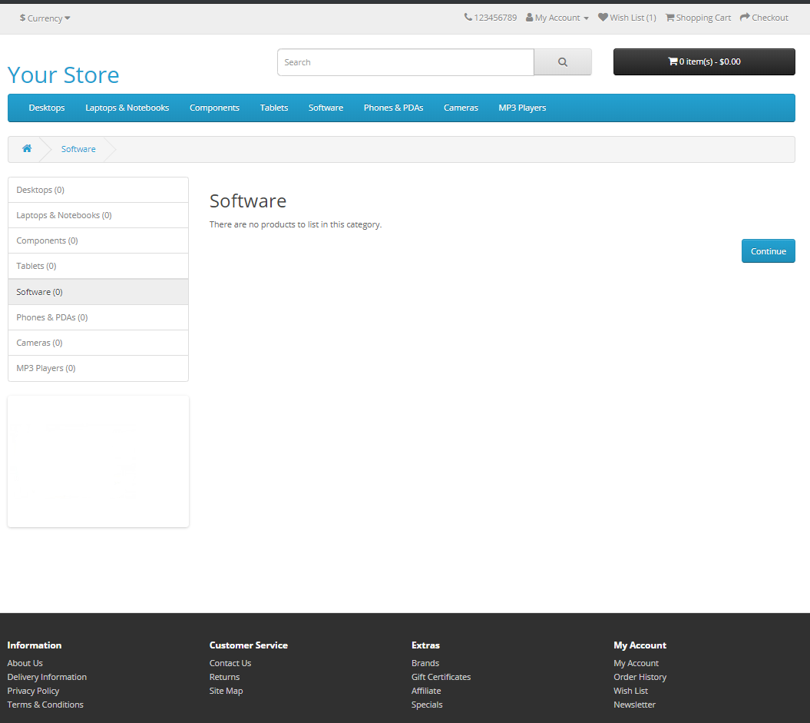
Maquettes préliminaires
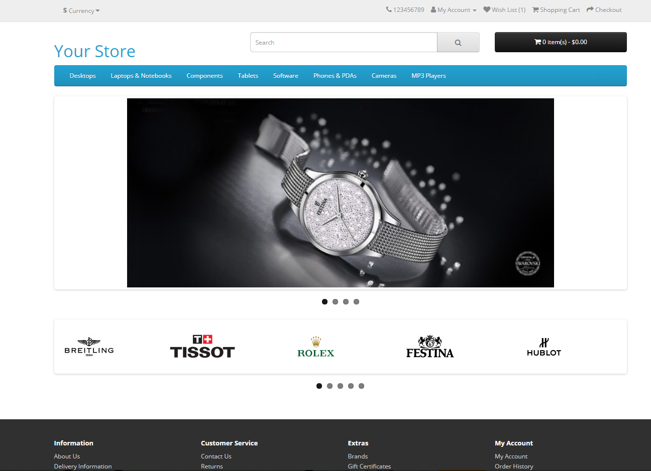

Schéma de navigation
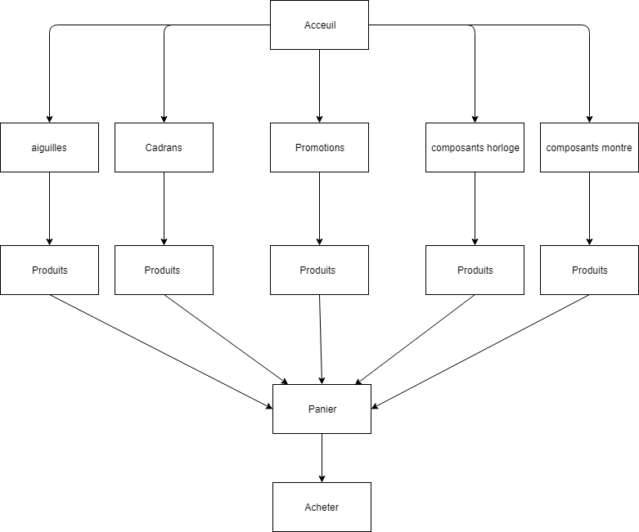

Droits utilisateurs
Les clients ont accès à leur profil, l’achat à donner des retours à contacter le support.
Les administrateurs ont accès aux modifications totale des produits des profils et de l’affichage du site ils peuvent également modifier et supprimer des profils. Ils ont également accès aux commentaire ainsi qu’à l’historique des achats.

Etapes de réalisation

Planification initiale
Le cahier des charges et donc la planification initiale sera disponible le 23.09.2019

Etape n
Mise en place du un site e-commerce
- Etape 1 : Préparation de l’offre.
- Etape 2 : Miss en place de la page.
- Etape 3 : Mettre en place un system de login.
- Etape 4 : Misse en place du payement par PayPal.
- Etape 5 : Etablir la liste d’articles.
- Etape 6 : Intégration d’un moteur de recherche par texte.
- Etape 7 : Préparation des images.
- …
Temps total estimé 10 semaines

Cotation

Frais de production
Nos prix sont calculés sur un forfait de 58 CHF/heure

Le prix de ce projet se fixe sur plusieurs points :
- Le nombre de personnes sur le projet, 3 personnes.
- Le temps de travail, pour ce projet 2 mois.
- Le tarif a l’heure.

Le total est calculé sur ces propos.
Total frais de production : 7000 CHF
Tous nos prix s’entendent en francs suisses, hors TVA.

Hébergement
Nous pouvons, au besoin, héberger le système sur nos serveurs situés dans notre Data Center.
Nous garantissons une très haute qualité de connexion ainsi qu’une grande sécurisation de vos données. Les sauvegardes journalières du système sont inclues dans le montant ci-dessous.
Coût annuel : 100fr. / Mois CHF
Ce montant inclus la maintenance du système ainsi que les évolutions mineures souhaitées (1-2h / mois).

Conditions de paiement :
- 30% à la validation du cahier des charges
- Solde lors de la mise en ligne sur serveur de production

Support et maintenance

Manuel utilisateur
Notre offre inclus la création de manuels utilisateurs adaptés aux différent accès. Ces différents manuels vous seront livrés sous format papier et sous format électronique. Ils seront également disponibles en ligne depuis les interfaces de gestion.

Hotline + support
Notre entreprise est accessible selon les heures d’ouverture standard au prix d’un appel local nous acceptons également les E-mail pour des questions rapides en rapport avec le projet ou le contrat.
Numéro : 41+ 78 652 28 48
E-mail : raizlecorp.client@yahoo.com

Accord des parties
 | CPNV  Yann Saison | CLIENT  M. Le Client
Lieu : | Sainte-Croix, CPNV
Date : | 13.09.2019
Signature : | Pour Raizle Corp.
 | Pedro Pinto

